



דוח מבקר המדינה | חשוון התשפ"ה | נובמבר 2024

דוחות מיוחדים

טיפול משרד המשפטים בהליכי חדלות פירעון ושיקום כלכלי

טיפול משרד המשפטים בהליכי חדלות פירעון ושיקום כלכלי

הליכי חדלות פירעון משמשים מסגרת לטיפול במצבים שבהם חייבים אינם יכולים לעמוד בהתחייבויותיהם הפיננסיות. בספטמבר 2019 נכנס לתוקף חוק חדלות פירעון ושיקום כלכלי, התשע"ח-2018, המכיל את כלל הוראות החוק הנוגעות להליכי חדלות פירעון. לחוק שלוש מטרות עיקריות: האחת - להביא לשיקומו הכלכלי של החייב; השנייה - להגדיל את שיעור החוב שייפרע לנושים; השלישית - להגביר את הוודאות והיציבות של הדין, לקצר הליכים ולהפחית את הנטל הבירוקרטי. הממונה על הליכי חדלות פירעון ושיקום כלכלי, אשר פועל במסגרת של אגף במשרד המשפטים, מופקד על הטיפול בהליכי חדלות פירעון ובכלל זה הליכי חדלות פירעון של יחידים, הליכי חדלות פירעון של תאגידים, הליכי פירוק של חברות, הבראת חברות והסדרי נושים. סמכותו של הממונה בנוגע לטיפול בעניינם של יחידים חלה על הליכי חדלות פירעון שהחבות בהם גדולה מ-150,000 ש"ח[1]. הליכים שהחבות בהם קטנה יותר מתנהלים ברשות האכיפה והגבייה. מדי שנה מוגשות בתחום חדלות הפירעון של יחידים יותר מ-20,000 בקשות לצווי כינוס או לפתיחת הליכים; מוצאים כ-15,000 צווים; ומתנהלים יותר מ-60,000 תיקים פעילים. בשנת 2022 נתנו בתי המשפט צווים להפעלת תאגיד לשם שיקומו הכלכלי ב-20 הליכים; ב-953 הליכים ניתנו צווים לפירוק התאגיד; וב-20 הליכים אושרה תכנית לשיקום כלכלי. סכום תביעות החוב שהוגשו בהליכי חדלות פירעון ב-2021 הסתכם ביותר מ-60 מיליארד ש"ח  
(כ-43.7 מיליארד ש"ח בהליכי יחידים וכ-16.7 מיליארד ש"ח בהליכי תאגידים). שיעור הפירעון הממוצע בתיקי חדלות פירעון של יחידים המטופלים על ידי הממונה בשנת 2021 היה כ-7% ובשנת 2022 כ-13%.



|  |  |  |  |  |  |  |
| --- | --- | --- | --- | --- | --- | --- |
| **786**  **מיליארד ש"ח** |  | יותר מ-60 מיליארד ש"ח |  | כ-7%  פירעון בלבד |  | 7 עובדים בלבד |
| היקף חובות משקי הבית. כ-70% מהם לדיור וכ-30% - חוב צרכני. נכון לשנת 2019, ל-9% מכלל האוכלוסייה הבוגרת במדינת ישראל נפתחו תיקים בהוצאה לפועל |  | סכום תביעות החוב בשנת 2021; מדי שנה מוגשות יותר  מ-20,000 בקשות לצווי כינוס או לפתיחת הליכים |  | שיעור הפירעון הממוצע בתיקי חדלות פירעון של יחידים המטופלים על ידי הממונה בשנת 2021 (בשנת 2022 - 13%). כלל החובות האבודים - כ-49.5 מיליארד ש"ח לשנה |  | מפקחים על כ-450 נאמנים המנהלים  כ-60,000 תיקים לגביית חובות בהיקף של כ-60 מיליארד ש"ח |
| **גידול של  כ-60%** |  | רק כ-20  תיקי חקירה |  | **רק כ-850**  **חייבים** |  | **8** |
| בתלונות על נאמנים בשנת 2021 (3,496 תלונות) לעומת שנת 2020 (2,148 תלונות) |  | מטופלים על ידי יחידת החקירות מדי שנה, אף שלהערכת הממונה מתבצעות עבירות ביותר  מ-2,000 הליכי חדלות פירעון בשנה |  | מתוך אומדן של  כ-37,500 חייבים שהצורך בהכשרה כלכלית רלוונטי בעניינם השלימו תוכנית הכשרה להתנהלות כלכלית נכונה עד יוני 2023 - על פי ההערכה הם מהווים פחות מ-3% מכלל אלפי החייבים אשר ההכשרה רלוונטית בעניינם |  | מספר מאגרי המידע המצויים במערכות מחשוב נפרדות שאינן מסונכרנות זו עם זו, המשמשות את הממונה |

פעולות הביקורת

בחודשים ינואר עד יוני 2023 בדק משרד מבקר המדינה את טיפול משרד המשפטים בהליכי חדלות פירעון ושיקום כלכלי[2]. הבדיקה התמקדה, בין היתר, בנושאים אלו: קביעת תשלום חודשי לחייבים; הכשרות בתחום השיקום הכלכלי; הנחיית נאמנים ופיקוח עליהם; פעילות אכיפה; מערכות מחשוב; ניתוח נתונים ומחקר; חלוקת סמכויות הטיפול בהליכי חדלות פירעון; התקשרות עם גורמים חיצוניים (נציגים) לצורך ביצוע תפקידי הממונה; ופיצול אגף האפוטרופוס הכללי, הרשם לענייני ירושה והממונה על הליכי חדלות פירעון לשני מכלולים נפרדים. הביקורת נעשתה באגף הממונה על הליכי חדלות פירעון שבמשרד המשפטים: ביחידות המטה ובמחוזות הממונה. בדיקות השלמה בוצעו ביחידות נוספות במשרד המשפטים; ברשות האכיפה והגבייה; ובאגף התקציבים שבמשרד האוצר. כמו כן התקיימו פגישות עם גורמים שכיהנו בעבר כמנהלים בכירים בממונה; עם עורכי דין העוסקים בתחום חדלות הפירעון במגזר הפרטי ובלשכת עורכי הדין; עם אנשי אקדמיה העוסקים במחקר בתחום חדלות הפירעון; ועם גורמים מקרב המגזר השלישי.

תמונת המצב העולה מן הביקורת

ליקויים

קביעת תשלום חודשי לחייבים - נכון למועד הביקורת, ספטמבר 2023, שר המשפטים לא התקין תקנות דמי מחיה, וזאת בניגוד להוראות חוק חדל"פ. קביעת תקנות לחישוב זה נדרשת כדי שהם ישמשו בסיס לקביעת סכום התשלום החודשי שיהיה על החייב לשלם במסגרת הליך חדלות הפירעון.

העברת מידע על אופן חישוב סכום התשלום החודשי - הממונה אינו מוסר לחייבים את המידע שעל בסיסו נקבע סכום התשלום העיתי בתקופת הביניים, ובכלל זה אינו מוסר להם את הנתונים שהובאו בחשבון ואת אופן החישוב של סכום התשלום העיתי.

בקרה ופיקוח על נאמנים - היחידה לפיקוח על נאמנים בממונה על הליכי חדלות פירעון, שהוקמה לצורך מימוש אחריותו של הממונה בחוק לשמירת התקינות, ההוגנות והיעילות של הליכי חדלות פירעון, אינה מבצעת בקרות יזומות וחקירות עומק בנושא התנהלותם של כ-450 הנאמנים שבאחריותה המטפלים בכ-20,000 תיקים בשנה, ובכלל זה על התנהלותם מול החייבים ומול בתי המשפט, על איכות עבודתם, על אופן חלוקת הכספים לנושים ועל היקף שכר הטרחה שמשולם לנאמנים, לעיתים מתוך חשבון הנאמנות של הנאמן; בהעדר בקרות וחקירות גם לא ננקטו סנקציות כלפי נאמנים שלא מילאו את תפקידם כראוי. בכל הנוגע להתנהלות הנאמנים, היחידה מתמקדת בביצוע בקרות טכניות, כגון נוכחות פיזית של נאמן בהליכים משפטיים ועצם הגשת דוחות.

הטיפול בתלונות על נאמנים - במהלך השנים חל גידול של כ-60% במספר התלונות על נאמנים שהתקבלו אצל הממונה (2,148 בשנת 2020, 3,496 בשנת 2021). הממונה לא קבע מנגנון מסודר לטיפול בתלונות המתקבלות על נאמנים. בין היתר, הממונה לא קבע לוח זמנים מחייב לשלבי הטיפול בתלונה, קריטריונים לסיווג התלונות, אופן הטיפול בתלונה בהתאם לסיווגה עד לסגירתה, מנגנון מסירת מידע ועדכונים למתלונן ולנאמן או לנילון, כללים לעניין ערעור, הסנקציות שיינקטו כלפי נאמנים אשר התלונה בעניינם נמצאה מוצדקת וקריטריונים להפעלתן.

מערכת ממוחשבת לטיפול בתלונות - אין בידי הממונה כלים מחשוביים מתאימים ויעילים לניהול הטיפול בתלונות, לבקרה ולמעקב בנושא ולתיעוד הטיפול בתלונות. במצב דברים זה, נכון למועד סיום הביקורת נוהלו באופן ידני כ-200 תלונות שהוגדרו על ידי הממונה כמהותיות, מתוך אלפי תלונות. מערכת ממוחשבת יעילה נחוצה בייחוד נוכח מספר התלונות (יותר מ-3,400 בשנת 2021.

סקרי שירות בקרב חייבים - מתוך סקרי השירות שביצע הממונה עולה כי יותר ממחצית החייבים שהשיבו על הסקר אינם מרוצים מטיפול הנאמן בפניותיהם (56%) ומזמינותו (55%), וכי 70% מהחייבים השיבו שלא קיבלו מענה מלא וברור מהנאמן. עם זאת, הממונה לא העמיק את הבקרות והפיקוח על נאמנים לנוכח ממצאי סקרי השירות, לא ניתח את ממצאי סקרי השירות שערך, לא ביצע הליך הפקת לקחים ולא נקט פעולות ייעודיות לתיקון הליקויים שהועלו בסקרים.

היקף פעילות יחידת החקירות - יחידת החקירות של הממונה פועלת בהיקפים מצומצמים ומטפלת במספר קטן של תיקים - כ-20 תיקים בשנה בלבד בתקופת הביקורת. משנת 2015 ועד אמצע שנת 2023 טיפלה היחידה בסך הכול בכ-80 תיקים. זאת בשעה שעל פי הערכת הממונה עבירות בתחום חדלות הפירעון מתבצעות בכ-10% מההליכים המתנהלים בנושא (דהיינו - ביותר מ-2,000 הליכים בשנה, והיקף החובות האבודים שמקורם בעבירות אלו מסתכם בכ-5 מיליארד ש"ח לשנה, בקירוב). פעילות יחידת החקירות בתיקי תאגידים החלה רק בשנת 2023, 4 שנים לאחר שהתאפשרה על פי חוק הקניית סמכויות האכיפה הפלילית בתחום זה לחוקרי הממונה. במצב דברים זה עולה חשש כי בהיעדר פעילות רחבה ואפקטיבית של הממונה באמצעות יחידת החקירות, נפגעות הן ההרתעה מפני ניצול לרעה של הליכי חדלות פירעון והן יכולת האכיפה בעניין פעילות עבריינית בתחום, בכלל, ובעניין הסתרה או הברחה של נכסים שיכולים לסייע בהגדלת שיעור החוב שיוכלו הנושים לפרוע, בפרט.

ביחידת החקירות יש מחסור בכוח אדם - 12 משרות בלבד מאוישות על ידי חוקרים מתוך 25 תקנים על פי תקינה שנקבע ליחידה במועד הקמתה לפני קרוב לשלושים שנה, זאת אף שבתקופה זו גדל מספר תיקי חדלות הפירעון באלפי אחוזים - באמצעים ובמשאבים הנחוצים לה למימוש תפקידיה וייעודה. הממונה מוגבל בהיקף החקירות שביכולתו לנהל ונאלץ לפעול רק בתיקים שבהם הגיע להסכמות על שיתוף פעולה עם יחידה משטרתית ספציפית. במצב דברים זה, כל 80 התיקים שטופלו על ידי היחידה מאז שנת 2015 ועד תום הביקורת נחקרו במסגרת שיתוף פעולה עם המשטרה.

איסוף מודיעין ומיקוד מאמצי חקירה - פעילות הממונה בתחום המודיעין מצומצמת ביותר ולרשות חולית המודיעין לא עומדים אמצעים ומערכות טכנולוגיות לאיסוף ולניתוח של מודיעין, הדרושים לפעילותה. בנסיבות אלו מוגבלת היכולת של הממונה למקד פעילות חקירתית בהתבסס על מודיעין.

היקף תוכנית ההכשרה להתנהלות כלכלית נכונה - נכון ליוני 2023, כמעט ארבע שנים לאחר כניסתו של חוק חדל"פ לתוקף, השלימו את תוכנית ההכשרה הכלכלית כ-850 חייבים בלבד, ששיעורם פחות מ-3% מכלל החייבים אשר ההכשרה הייתה רלוונטית בעניינם במהלך תקופה זו (מוערך בכ-37,500 חייבים). נתונים אלה מעידים שתוכניות לשיקום כלכלי, לרבות תכנית להכשרה להתנהלות כלכלית נכונה על פי דין, שהחלה לפעול במרץ 2021 - כשנה וחצי לאחר כניסת חוק חדל"פ לתוקף אשר העמיד את שיקומו של החייב כתכלית מרכזית - פועלות במתכונת מוגבלת, תוך הקצאת משאבים בהיקף מצומצם. כל אלו השליכו ישירות על שיעור היישום הנמוך כאמור של תוכניות ההכשרה.

מערכת המחשוב בממונה - פעילות הממונה מבוססת על מערכות מחשוב תפעוליות מיושנות על בסיס טכנולוגיית מג'יק אשר נמנות עם 40 המערכות מבוססות המג'יק המצויות בשימוש משרד המשפטים, ואשר פועלות זה כ-30 שנים ודורשות תחזוקה רבה, והגם שנעשו בהן שיפורים עדיין מתרחשות בהן תקלות רבות; מערכות המחשוב אינן מותאמות לצורכי הארגון ולכן עובדי הממונה נאלצים לעבוד באופן ידני, דבר אשר גוזל זמן רב, אינו יעיל וחשוף לטעויות אנוש בהקלדת הנתונים ולשליפת נתונים שאינם מעודכנים כנדרש; ואינן מאפשרות מתן מענה הולם ויסודי על צרכים אלה. משכך, קיים סיכון לפגיעה ואף לשיתוק של פעילות הממונה בניהול כ-60,000 תיקים, באופן שעלול להשפיע, להערכת הממונה, על המשק העסקי-כלכלי במדינת ישראל. מאז החלטת משרד המשפטים והממונה בשנת 2017 לפתח מערכת מחשוב חדשה עבור הממונה, לא קודם פרויקט פיתוח המערכת החדשה.

במערכות המחשוב של הממונה שמונה מאגרי מידע המצויים במערכות נפרדות שאינן מסונכרנות באופן שוטף זו עם זו, דבר המונע העברה ושיתוף של מידע בין מערכות ומקשה את גיבושה של תמונת מצב כלל-ארצית, יוצר סיכון לעיוות מידע, מגביר את מורכבות התחזוקה ועלול לגרום לטיפול לא יעיל בתיקים. יצוין כי הצורך בתיקון המתווה של מערכות המחשוב של האגף הועלה כבר בשנת 1996 בדוח ועדת אברהמי.

איסוף מידע ונתונים ומחקר ליישום חוק חדלות פירעון ושיקום כלכלי - הממונה אינו מבצע מחקרים יזומים בתחום הליכי חדלות פירעון, וזאת בניגוד להוראות חוק חדל"פ, ובפרט בתחומי ליבת עיסוקו: שיקום כלכלי, צווי תשלומים, הנחיית נאמנים ופיקוח עליהם, ואין גורם ייעודי בממונה בעל הכשרה בתחום המחקר המתאים לעיסוק בתחום זה. כמו כן, משרד המשפטים לא ביצע מחקר שילווה את יישום הוראות חוק חדל"פ; אומנם משרד המשפטים יזם את ביצוע המחקר והתקשר לשם כך עם צוות מחקר חיצוני, אך המחקר לא הבשיל עקב עמדת הצוות בדבר קשיים מתודולוגיים בביצוע המחקר. פערים אלו אינם עולה בקנה אחד עם החובות שהוטלו על משרד המשפטים והממונה בחוק.

חלוקת הסמכויות בטיפול בהליכי חדלות פירעון - משרד המשפטים החליט לבחון, במסגרת עבודת מטה, ובחלוף כשלוש שנים מכניסתו לתוקף של חוק חדל"פ, את הצורך בייעול המודל הקיים לניהול תיקי הליכי חדלות פירעון ובכלל זה את המודל הקובע את חלוקת סמכויות הטיפול בין הממונה ובין רשות האכיפה והגבייה. עם זאת, בביקורת נמצא כי החלטה זו, שהתקבלה במאי 2022, טרם קודמה על ידי משרד המשפטים הלכה למעשה.

פיצול אגף האפוטרופוס הכללי, הממונה על חדלות פירעון והרשם לענייני ירושה - תהליך בחינת האפשרות לפיצול של אגף גדול ומורכב (שבו פעלו שלושה מכלולים ושבו עבדו יותר מ-500 עובדים וכ-150 נציגים, ביחידות מטה ובמחוזות) בוצע בתוך פרק זמן קצר במיוחד של פחות מחודשיים (מ-3.3.22 עד 28.4.22) וכבר במהלך תקופה זו ועוד קודם שהתקבלה החלטה מושכלת בנושא, ננקטו צעדים מעשיים לקראת פיצול האגף. תהליך זה בוצע בלי שעמדה לפני מקבלי ההחלטות תמונת מצב מלאה לשם הכרעה בסוגיית הפיצול ומבלי שניתן מענה לוגיסטי שיאפשר יישום מלא של ההחלטה. לנוכח האמור, אין בטעמים שעמדו בבסיס ההחלטה לפיצול האגף ובאופיו של ההליך שהתקיים בעניין זה כדי להוות תשתית מספקת ליישום מהלך ארגוני יסודי ונרחב, שיישומו כרוך אף במינוי בעלי תפקידים בכירים נוספים, למול תיעדוף צרכים ופרויקטים אחרים הנבחנים במשרד המשפטים.

ממצאים חיוביים

תוכנית השתלמות של אנשי מקצוע - נכון לדצמבר 2022, יותר מ-600 אנשי מקצוע עברו השתלמות המיועדת לבעלי תפקיד בעבודה מעודדת שיקום כלכלי ומודעות לעוני.

עיקרי המלצות הביקורת

על שר המשפטים, באישור ועדת החוקה, להשלים התקנת התקנות לעניין דרך חישוב דמי המחיה ודרך חישוב כושר השתכרותו של היחיד.

על הממונה לפקח על אופן התנהלותם של כ-450 הנאמנים שפועלים בכ-60,000 תיקים בשנה. לצורך כך מוצע כי הממונה יגבש מתווה עבודה כולל ומפורט שיבטיח פיקוח אפקטיבי על עבודת הנאמנים, ובכלל זה הוא יגדיר את פעולות הפיקוח, קריטריונים לבחינת איכות עבודתם של הנאמנים ודרכי טיפול באי-סדרים שיימצאו במסגרת פעולות הפיקוח והבקרה. כמו כן, מומלץ כי הממונה יפעיל מנגנון אפקטיבי שיבטיח טיפול מקצועי בתלונות המתקבלות על נאמנים.

מוצע כי הממונה יפעל להגדלת היקף הפעילות של יחידת החקירות, הן בתיקי יחידים והן בתיקי תאגידים, בהלימה למספר ההליכים בתחום חדלות הפירעון. פעילות זו ראוי שתישען על יעדים מוגדרים באופן שיסייע ליחידה במימוש ייעודה באמצעות אכיפה ויצירת הרתעה מפני ניצול לרעה של הליכי חדלות פירעון. מוצע כי הממונה, בשיתוף עם הנהלת משרד המשפטים, נציבות שירות המדינה ומשרד האוצר יקיים בחינה כוללת של האמצעים הדרושים ליחידת החקירות, וכי הוא יפעל לגיבוש מענה הולם לצורך מיצוי פעילות היחידה ומימוש יעדיה.

מומלץ שהממונה והמשטרה יסדירו את ממשקי העבודה ביניהם באופן שיבטיח פעילות אפקטיבית משותפת תוך מיצוי יכולות הדדי להגברת האכיפה בתחום חדלות הפירעון.

מוצע כי הממונה יבחן את מידת ההלימה בין שיעור ההמלצות להפניה להכשרה לבין שיעור המקרים שבהם נדרשת, לשיטתו, הפניה להכשרה. כמו כן, על הממונה לעשות את כל הנדרש לצורך הפעלת מערך ההכשרות בהיקפים גדולים יותר, התואמים לפוטנציאל החייבים הזקוקים להכשרות אלו. מוצע כי משרד המשפטים והממונה יפעלו לצורך יישום מענה ארגוני הולם לפעילות בתחום השיקום הכלכלי וייסדו בהתאם לכך מסגרת אופרטיבית להאצת מהלכים להשלמת פיתוח וליישום של תוכניות ותהליכים בתחום השיקום הכלכלי בכלל ובנוגע להכשרות להתנהלות כלכלית נכונה בפרט.

מוצע כי משרד המשפטים בשיתוף הממונה יפעלו בהקדם לגיבוש תוכנית עבודה סדורה בכל הנוגע למערכות המחשוב בממונה באופן שהליכי חדלות הפירעון יתבצעו תוך שימוש במערכות מחשוב שיאפשרו לממונה לבצע את המשימות המוטלות עליו באופן יעיל, ברמת שירות נאותה ובהתאם לנדרש בחוק.

מוצע כי הממונה ורשות האכיפה והגבייה יערכו בחינה בדבר הצורך בהקמת מערכת מידע משותפת לטיפול בהליכי חדלות פירעון, בראי היתרונות והחסרונות שיהיו למערכת כזו, העלויות הכרוכות בכך ויעילות השימוש בה.

מומלץ כי משרד המשפטים יקדם עבודת מטה לבחינת המבנה הארגוני המתאים והיעיל לפעילות בתחום חדלות הפירעון, בדגש על חלוקת הסמכויות בין הממונה לבין רשות האכיפה והגבייה. זאת כדי להביא למיצוי משאבים אופטימלי ולמקסום תוצאות הפעילות וכדי לשפר את השירות לציבור בכלל, ולהביא לטיוב ולייעול של הטיפול בהליכי חדלות פירעון בפרט. על סמך ממצאי עבודת מטה זו מוצע לבחון, בין היתר, את הצורך בייזום של שינויי חקיקה שיאפשרו ביצוע התאמות, במידת הנדרש, בהתאם למתווה שיגובש.

בבואו לקבל החלטות הנוגעות למבנה הארגון, אשר להן השפעה נרחבת על פעילות הארגון, על משרד המשפטים בכלל ועל מנכ"ל משרד המשפטים בפרט להתבסס על בחינה מקדימה מעמיקה, תוך התייחסות לכל הנתונים, השיקולים והחלופות הרלוונטיים ותוך הקצאת פרק זמן הולם לקיום הליך הבחינה.



הליכי חדלות פירעון - נתונים מרכזיים

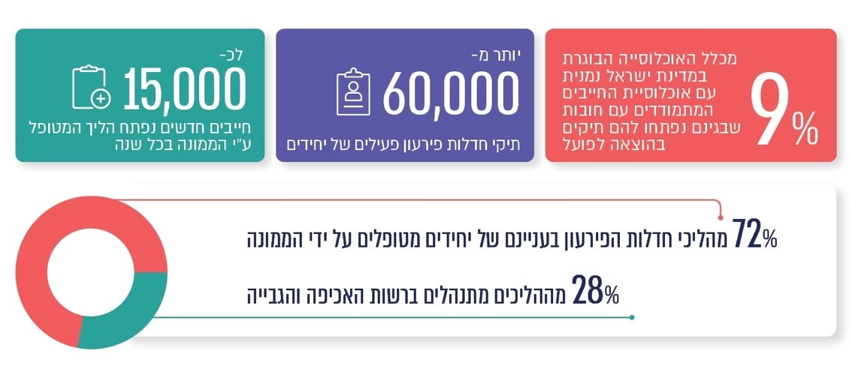

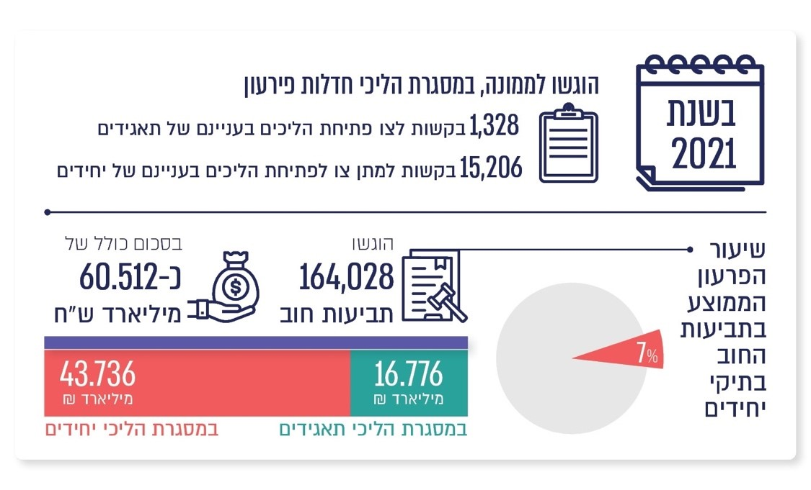

על פי נתוני הממונה ורשות האכיפה והגביה, בעיבוד משרד מבקר המדינה.

סיכום

לטיפול בהליכי חדלות פירעון השפעות ניכרות על מאות אלפי חייבים ונושים, על תאגידים רבים, ועשויות להיות לו אף השפעות כלכליות וחברתיות ברמה המשקית והלאומית.

ממצאי ביקורת זו מלמדים על ליקויים משמעותיים בטיפול משרד המשפטים בהליכי חדלות פירעון, וכן על פערים ניכרים בהתמודדות הממונה עם האתגרים הניצבים לפניו, בדגש על הטיפול בהליכי חדלות פירעון של יחידים. כך, בין היתר, נמצאו פערים בשלושה תחומי ליבה בפעילות הממונה על חדלות פירעון: שיקום כלכלי – רק מקצת החייבים אשר הכשרה להתנהלות כלכלית נכונה רלוונטית בעניינם משתתפים בה בפועל; פיקוח על נאמנים - היחידה לפיקוח על נאמנים אינה מבצעת בקרות יזומות וחקירות עומק בדבר התנהלותם של הנאמנים; חקירות - יחידת החקירות פועלת בהיקפים מצומצמים ומטפלת בתיקים מעטים, באופן המעלה חשש לפגיעה בהרתעה וביכולת לאכיפת החוק.

מכלול ממצאי הדוח העוסקים בשורה של היבטים תפקודיים וארגוניים מחייבים פעולת תיקון רחבה באופן שיאפשר פעילות אפקטיבית להשגת היעדים שנקבעו בחוק חדל"פ. חיזוק פעילות הממונה בתחומי הליבה כאמור מצריך גם גישור על פערים שהועלו בדוח במישורים ארגוניים, תפעוליים ותומכים, ובכלל זה: קידום הליכים שיבטיחו את יכולת ההפעלה של מערכת המחשוב; איסוף מידע לצורכי ניתוח ומחקר; מתן מענה על פערים מבניים-ארגוניים שהועלו בדוח זה בכל אחד מתחומי הליבה; כמו כן, מוצע כי משרד המשפטים, שאחראי לשתי זרועות הביצוע המטפלות בתחום חדלות הפירעון (הממונה ורשות האכיפה והגביה), יקדם את עבודת המטה לבחינת המבנה הארגוני הקיים. זאת, כדי לבחון את הצורך בשינויים על מנת להביא למיצוי משאבים אופטימלי, לטיובו ולייעולו של הטיפול בהליכי חדלות פירעון וכן על מנת להביא לשיפור השירות לציבור. כמו כן, בבואו לקבל החלטות הנוגעות למבנה הארגון, אשר להן השפעה נרחבת, על משרד המשפטים בכלל ועל מנכ"ל משרד המשפטים בפרט להתבסס על בחינה מקדימה מעמיקה ונרחבת, תוך הקצאת פרק זמן הולם לקיום הליך הבחינה. ראוי כי הליך השינוי הארגוני שבוצע בשנת 2022 ושבמסגרתו פוצל האגף לשתי זרועות ינותח ויילמד כחלק מהליך הפקת לקחים שישמש את משרד המשפטים בבואו לקדם הליכים ארגוניים עתידיים.

על משרד המשפטים והממונה לפעול לתיקון הליקויים העולים מדוח זה.

1. סעיף 104 לחוק חדל"פ. הסכום המעודכן לעניין זה, לפי הודעה (מס' 2) תשפ"ג-2023, י"פ תשפ"ג 11052, 3076, מסתכם ב-161,236.45 ש"ח.
2. דוח ביקורת זה היה אמור להיכלל במסגרת הדוח השנתי של מבקר המדינה ולהתפרסם במאי 2024. בפועל, בשל פרוץ מלחמת חרבות ברזל חלה דחייה בהשלמת דוח הביקורת והוא מתפרסם כעת באופן שמשקף את הנתונים שהיו ידועים במהלך ביצוע הביקורת